Implementacija Harrisovog detektora kuteva
Projektna dokumentacija

Verzija 1.1
Sadržaj
1.Puni naziv projekta 3
2.Skraćeni naziv projekta 3
3.Opis problema/teme projekta 3
4.Cilj projekta 3
5.Voditelj studentskog tima 3
6.Rezultat(i) 3
7.Resursi 3
8.Glavni rizici 4
9.Smanjivanje rizika 4
10.Glavne faze projekta 4
11.Struktura raspodijeljenog posla (engl. Work Breakdown Structure - WBS) 5
12.Kontrolne točke projekta (engl. milestones) 5
13.Gantogram 5
14.Zapisnici sastanaka 6

Puni naziv projekta
Implementacija Harrisovog algoritma za detekciju kuteva

Skraćeni naziv projekta
Implementacija Harrisovog detektora kuteva

Opis problema/teme projekta
U različitim primjenama iz područja računalnog vida kao što su praćenje objekata na videu i raspoznavanje objekata javlja se potreba za detekcijom karakterističnih, računalom lako prepoznatljivih dijelova slika. Takve točke nazivaju se kutevi ili značajke. Kako bi mogli računalom na slici pronaći značajke, trebamo efikasni algoritam pronalaženja značajki. Pokazuje se da je Harrisov algoritam za detekciju kuteva jedan od najboljih. Kako bi taj algoritam mogli praktično iskoristiti, najprije ga je potrebno implementirati.

Cilj projekta
Cilj ovog projekta je upoznavanje sa područjem računalnog vida i programskom bibliotekom OpenCV te efikasna implementacija Harrisovog algoritma za detekciju kuteva. Glavna motivacija jest široka primjena Harrisovog algoritma te njegova korisnost na području računalnog vida. Predviđeno trajanje projekta jest jedan akademski semestar. Ukoliko ostane vremena nakon što su ispunjeni osnovni ciljevi projekta, projektni tim može odlučiti primijeniti implementirani algoritam.

Voditelj studentskog tima
Dino Kovač

Rezultat(i)
Konačni rezultat projekta je programski kod koji za zadanu ulaznu sliku pronalazi kuteve te ih na neki način jasno označava.

Resursi
Tablica 1. Ljudski resursi
Ime i prezime | E-mail adresa | GSM broj | Napomene
Benjamin Horvat | benjamin.horvat@fer.hr
Dino Kovač | dino.kovac@fer.hr |  | Voditelj
Mak Krnic | mak.krnic@fer.hr
Nikola Munđer | nikola.munder@fer.hr
Dino Pačandi | dino.pacandi@fer.hr
Ivan Weber | ivan.weber@fer.hr

Glavni rizici
Rizici ovog projekta uključuju neiskustvo članova projektnog tima s programskim jezicima Python i C++, mogućnost pogrešne implementacije algoritma te vremenska ograničenja projekta. Dodatni rizik predstavlja nepoznavanje programske biblioteke OpenCV koje može dovesti do kašnjenja implementacije algoritma u programskom jeziku C++.

Smanjivanje rizika
Smanjivanje rizika uključuje radionicu ciljanu na dobro razumijevanje Harrisovog algoritma, korištenje sustava za kontrolu inačica, usporedbu rezultata na odabranom setu ulaza te općenito dobru organizaciju projekta. Radionica podrazumijeva pripremu prezentacije od strane jednog člana projektnog tima, te pripremu pitanja vezanih uz algoritam od strane ostalih članova projektnog tima. Na taj način bi se trebale riješiti nedoumice vezane uz implementaciju algoritma.

Glavne faze projekta
1. Faza: Pokretanje projekta – uključuje inicijalni sastanak projektnog tima s mentorom, upoznavanje s temom projekta te postavljanje komunikacijskih kanala
2. Faza: Proučavanje algoritma - svaki član projektnog tima samostalno proučava algoritam i implementira prototip u programskom jeziku Python, te se uspoređuju rezultati
3. Faza: Radionica - projektni tim održava radionicu s ciljem boljeg razumijevanja algoritma
4. Faza: Podjela poslova – projektni tim dijeli poslove vezane uz implementaciju u programskom jeziku C++
5. Faza: Implementacija – svaki član projektnog tima implementira jedan dio algoritma
6. Faza: Pisanje dokumentacije – projektni tim opisuje sam projektu obliku službene dokumentacije
7. Faza: Primjena – primjena algoritma ako vremenska ograničenja dopuste

Struktura raspodijeljenog posla (engl. Work Breakdown Structure - WBS)
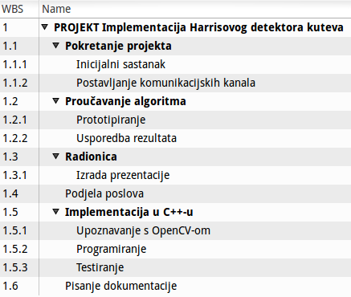Slika 1. Struktura raspodijeljenog posla

Kontrolne točke projekta (engl. milestones)
Tablica 2. Kontrolne točke projekta
Kontrolne točke | Planirani datum | Realizirani datum | Status projekta
Završetak početnih akcija | 22.10.2012. | 21.10.2012. | Početak rada
Gotovi prototipovi | 4.12.2012. | 4.12.2012. | 20%
Održana radionica | 5.12.2012. | 5.12.2012. | 40%
Završena implementacija u C++-u | 15.12.2012. | 4.1.2013. | 70%
Predaja konačnih dokumenata i programa | 20.12.2012. | 7.1.2013. | Kraj rada

Gantogram
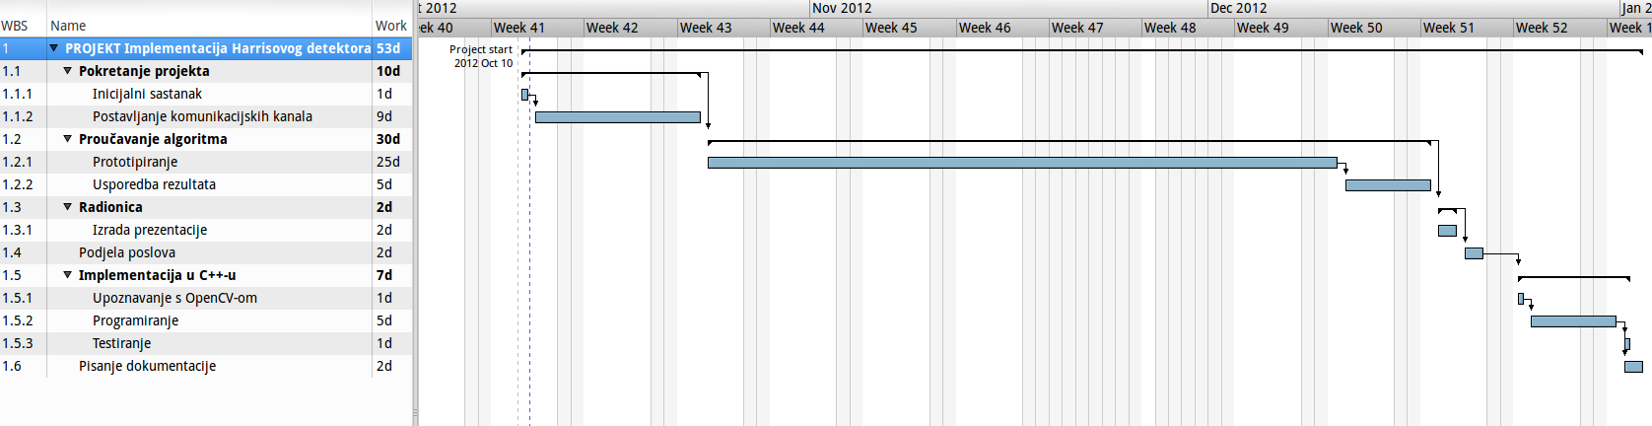Slika 2. Gantogram

Zapisnici sastanaka

Tablica 3. Zapisnik sastanaka
Datum i vrijeme | Mjesto | Nazočni | Zaključci
15.10.2012. | Fakultet elektrotehnike i računarstva | Svi članovi projektnog tima | Postignut dogovor oko voditelja grupe i komunikacijskih kanala
5.12.2012. | Fakultet elektrotehnike i računarstva | Svi članovi projektnog tima | Podjela poslova vezanih uz implementaciju u C++
19.12.2012. | Fakultet elektrotehnike i računarstva | Svi članovi projektnog tima | Podjela poslova vezanih uz projektnu dokumentaciju

Suglasan s dokumentom (potpisuju članovi tima):
Benjamin Horvat | Datum: ____________ Potpis: ____________
Dino Kovač | Datum: ____________ Potpis: ____________
Mak Krnic | Datum: ____________ Potpis: ____________
Nikola Munđer | Datum: ____________ Potpis: ____________
Dino Pačandi | Datum: ____________ Potpis: ____________
Ivan Weber | Datum: ____________ Potpis: ____________

Odobrio(potpisuje nastavnik):
Prof dr. sc. Siniša Šegvić
Datum: ____________ | Potpis: ____________

